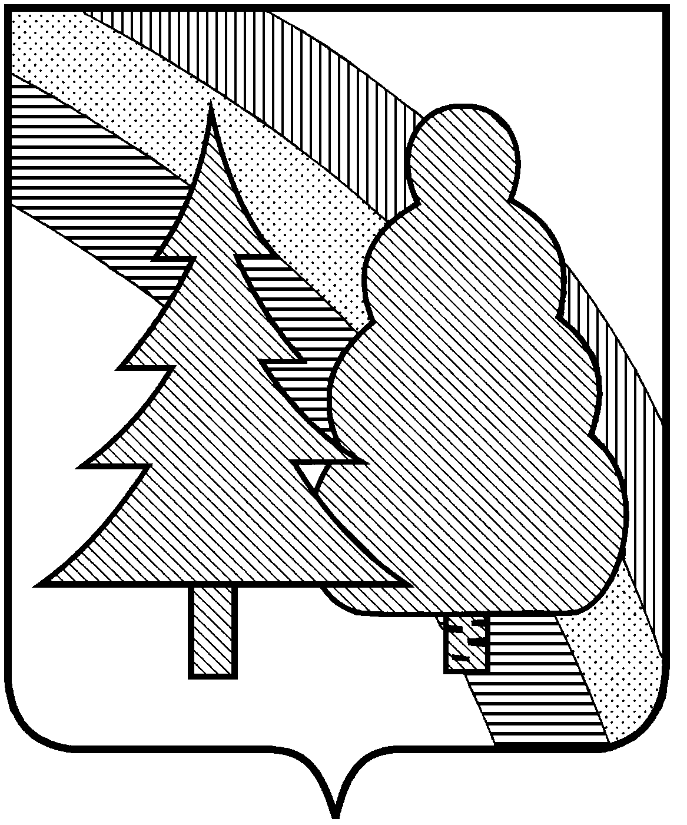

**ПОСТАНОВЛЕНИЕ**

**А Д М И Н И С Т Р А Ц И И**

ЗАКРЫТОГО АДМИНИСТРАТИВНО-ТЕРРИТОРИАЛЬНОГО ОБРАЗОВАНИЯ

г. РАДУЖНЫЙ ВЛАДИМИРСКОЙ ОБЛАСТИ

**_______________ № ____**

|  |  |
| --- | --- |
| О внесении изменений в приложение к постановлению администрации ЗАТО г. Радужный Владимирской области от 08.11.2023 № 1495 «Об утверждении муниципальной программы «Развитие образования на территории ЗАТО г. Радужный Владимирской области» |  |

В рамках реализации полномочий органов местного самоуправления, предусмотренных Федеральным законом от 06.10.2003 года № 131-ФЗ «Об общих принципах организации местного самоуправления в Российской Федерации», в целях реализации постановления администрации ЗАТО г. Радужный Владимирской области от 23.08.2018 № 1175 «Об утверждении Порядка разработки проекта бюджета ЗАТО г. Радужный Владимирской области на очередной финансовый год и плановый период», согласно постановления администрации ЗАТО г. Радужный Владимирской области от 21.08.2023 №1074 «Об утверждении Положения о порядке разработки, реализации и оценки эффективности муниципальных программ муниципального образования ЗАТО г. Радужный Владимирской области» и постановления администрации ЗАТО г. Радужный Владимирской области от 20.08.2024 № 988 «Об утверждении перечня муниципальных программ на территории ЗАТО г Радужный Владимирской области для реализации в очередном 2025 финансовом году и плановом периоде 2026-2027 годов», руководствуясь Бюджетным кодексом Российской Федерации и статьей 36 Устава муниципального образования ЗАТО г. Радужный Владимирской области,

П О С Т А Н О В Л Я Ю:

1. Внести изменения в приложение к постановлению администрации ЗАТО г. Радужный Владимирской области от 08.11.2023 № 1495 «Об утверждении муниципальной программы «развитие образования на территории ЗАТО г. Радужный Владимирской области», изложив его в новой редакции согласно приложению к настоящему постановлению.

2. Контроль за исполнением настоящего постановления возложить на заместителя главы администрации города, начальника управления образования.

3. Настоящее постановление вступает в силу с 01 января 2025 года и подлежит официальному опубликованию в информационном бюллетене администрации ЗАТО г. Радужный Владимирской области «Радуга – информ».

Глава города А.В. Колгашкин